Министерство образования Республики Беларусь
БЕЛОРУССКИЙ ГОСУДАРСТВЕННЫЙ УНИВЕРСИТЕТ
ФАКУЛЬТЕТ ПРИКЛАДНОЙ МАТЕМАТИКИ И ИНФОРМАТИКИ

Петров Андрей Александрович

Аппаратные средства ПК и
сетевое оборудование
локальных компьютерных сетей

Отчет по лабораторной работе № 4,
вариант 16
(«Компьютерные сети»)
студента 2-го курса 14-ой группы

Преподаватель
Бубен И. В. / Горячкин В.В.

Минск
2021

СОДЕРЖАНИЕ
ЗАДАНИЕ 1. 3
ЗАДАНИЕ 2. КОРРЕКТНО ЗАДАННЫЕ СЕТЕВЫЕ АДРЕСА И МАСКИ 3
ЗАДАНИЕ 3. ОПРЕДЕЛЕНИЕ АДРЕСА СЕТИ, ДИАПАЗОНОВ АДРЕСОВ УЗЛОВ И ЧИСЛА УЗЛОВ НА ОСНОВЕ МАСКИ ПОДСЕТИ 4

ЗАДАНИЕ 1.
1. Выполните преобразования IP-адреса в двоичную форму.
Преобразование можно провести по следующему алгоритму:
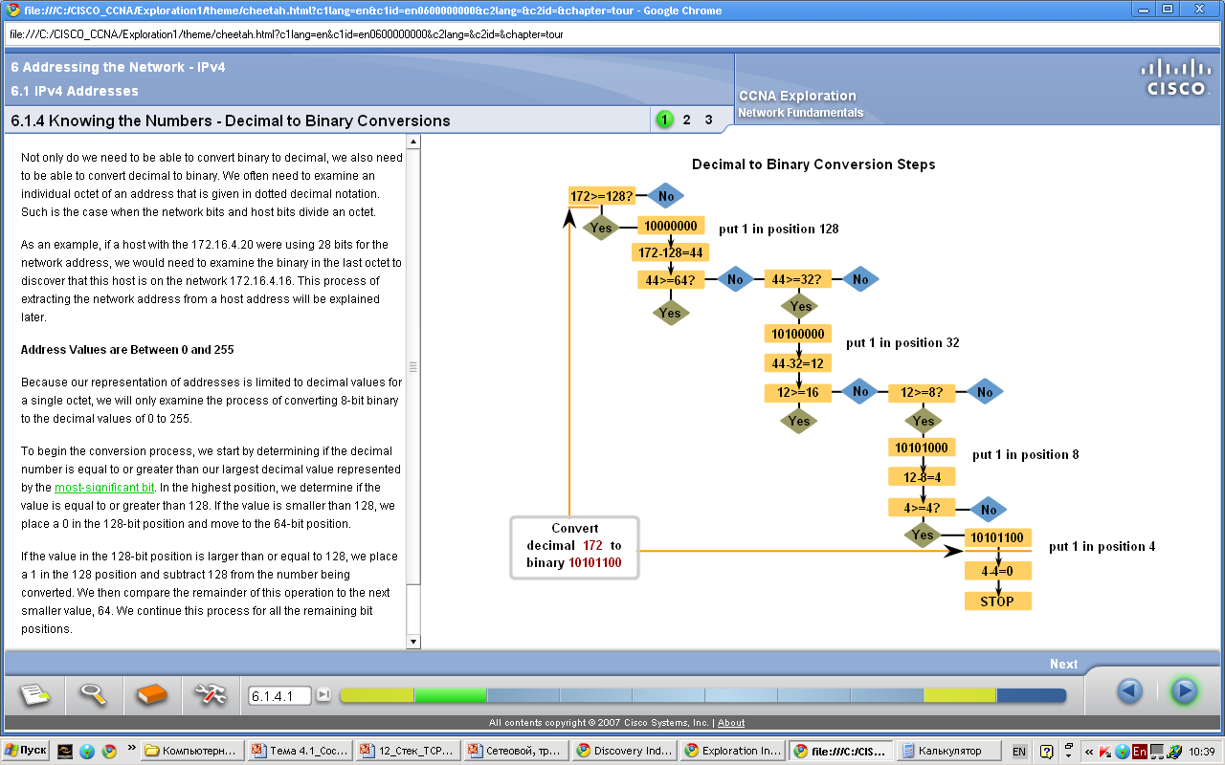
65.39.209.195 => 65*2^24 + 39*2^16 + 209*2^8 + 195 = 1093128643
1093128643=> 01000001.00100111.11010001.11000011

Номер  варианта | N1 | N2 | N3 | N4 |  | Октет 1 | Октет 2 | Октет 3 | Октет 4
16 | 65 | 39 | 209 | 195 |  | 01000001 | 00100111 | 11010001 | 11000011

ЗАДАНИЕ 2. КОРРЕКТНО ЗАДАННЫЕ СЕТЕВЫЕ АДРЕСА И МАСКИ
1. Найдите корректно заданные IP-адреса (согласно их соответствия классам IP-адресов), которые могут назначаться интерфейсам ПК и маршрутизаторам.
2. Найдите корректно заданные маски подсетей.
3. Выполните их преобразование в двоичную форму (только корректно заданных).
4. В первых трех строках пример заполнения таблицы

n/n | IP –адрес или маска |  | Адрес (или маска) в виде двоичного числа |  |  |  |  | Комментарий  (маска, адрес интерфейса класса)
1 |  | 10.0.0.11 |  | 000001010 | 00000000 | 00000000 | 00001011 | Класса А
2 |  | 255.254.255.255 |  |  |  |  |  | ошибка
3 |  | 255.255.254.0 |  | 11111111 | 11111111 | 11111110 | 00000000 | маска
4 |  | 255.255.1.0 |  | - | - | - | - | ошибка
5 |  | 128.61.0.1 |  | 10000000 | 00111101 | 00000000 | 00000001 | Класса В
6 |  | 127.0.0.0 |  | - | - | - | - | ошибка
7 |  | 192.201.255.254 |  | 11000000 | 11001001 | 11111111 | 11111110 | Класса С
8 |  | 192.201.255.255 |  | 11000000 | 11001001 | 11111111 | 11111111 | Класса С
9 |  | 12.0.0.0 |  | 00001100 | 00000000 | 00000000 | 00000000 | Класса А
10 |  | 214.47.8.160 |  | 11010110 | 00101111 | 00001000 | 10100000 | Класса С
11 |  | 223.256.72.120 |  | - | - | - | - | ошибка
12 |  | 255.255.64.0 |  | - | - | - | - | ошибка
13 |  | 218.212.34.255 |  | 11011010 | 11010100 | 00100010 | 11111111 | Класса С
14 |  | 255.253.255.0 |  | - | - | - | - | ошибка
15 |  | 255.0.0.256 |  | - | - | - | - | ошибка
16 |  | 111.111.111.111 |  | 01101111 | 01101111 | 01101111 | 01101111 | Класса А
17 |  | 203.181.133.64 |  | 11001011 | 10110101 | 10000101 | 01000000 | Класса С
18 |  | 0.0.0.0 |  | 00000000 | 00000000 | 00000000 | 00000000 | маска
19 |  | 255.255.255.128 |  | 11111111 | 11111111 | 11111111 | 10000000 | маска
20 |  | 225.255.255.255 |  | 11100001 | 11111111 | 11111111 | 11111111 | Класса D
21 |  | 247.255.255.255 |  | 11110111 | 11111111 | 11111111 | 11111111 | Класса Е
22 |  | 255.255.255.1 |  | - | - | - | - | ошибка
23 |  | 0.255.255.254 |  | - | - | - | - | ошибка
24 |  | 188.17.15.19 |  | 10111100 | 00010001 | 00001111 | 00010011 | Класса В
25 |  | 172.16.0.0 |  | 10101100 | 00010000 | 00000000 | 00000000 | Класса В
26 |  | 191.191.1.0 |  | 10111111 | 10111111 | 00000001 | 00000000 | Класса В
27 |  | 172.16.0.255 |  | 10101100 | 00010000 | 00000000 | 11111111 | Класса В
28 |  | 193.168.1.255 |  | 11000001 | 10101000 | 00000001 | 11111111 | Класса С
29 |  | 10.255.255.255 |  | 00001010 | 11111111 | 11111111 | 11111111 | Класса А
30 |  | 200.0.0.0 |  | 11001000 | 00000000 | 00000000 | 00000000 | Класса С

ЗАДАНИЕ 3. ОПРЕДЕЛЕНИЕ АДРЕСА СЕТИ, ДИАПАЗОНОВ АДРЕСОВ УЗЛОВ И ЧИСЛА УЗЛОВ НА ОСНОВЕ МАСКИ ПОДСЕТИ
3.1. Заданы IP-адрес и маска подсети (по вариантам). Определите сетевую и узловую часть адреса, префикс маски и, на основе оставшегося для узлов числа разрядов, вычислите, сколько можно создать узлов в такой сети.

Вариант | IP-адрес | Маска подсети
16 | 139.104.224.205 | 255.192.0.0

IP-адрес | 139.104.224.205 | 10001011 | 01101000 | 11100000 | 11001101
Маска | 255.192.0.0 | 11111111 | 11000000 | 00000000 | 00000000
Префикс маски | 10
Кол_хостов | 4194302
Net  и  Host части адреса | 139.64.0.0 | 10001011 | 01000000 | 00000000 | 00000000
Net  и  Host части адреса | 0.40.224.205 | 00000000 | 00101000 | 11100000 | 11001101

3.2. По заданному IP-адресу с префиксом маски некоторого сетевого интерфейса определить IP-адрес сети (Net) и маску. Для сети с найденным IP-адресом (Net) определить количество IP-адресов (кол-во хостов), которые можно назначить узлам сети, указать первый (First) и последний (Last) IP-адреса этого диапазона, указать также широковещательный адрес (Broadcast). Результаты представить в виде таблицы (в таблице для примера рассмотрен IP - адрес 16.16.102.120/25):
Вариант | Адрес интерфейса | Адрес интерфейса
16 | 179.198.213.239/26 | 170.16.102.120/20

179.198.213.239/26 |  | В 10 c/c |  | Октет 1 |  | Октет 2 |  | Октет 3 |  | Октет 4
Адрес сети |  | 179.198.213.192 |  | 10110011 |  | 11000110 |  | 11010101 |  | 11000000
Маска сети |  | 255.255.255.192 |  | 11111111 |  | 11111111 |  | 11111111 |  | 11000000
Количество назначаемых узлов |  | 62
Первый используемый адрес хоста |  | 179.198.213.193 |  | 10110011 |  | 11000110 |  | 11010101 |  | 11000001
Последний используемыйадрес хоста |  | 179.198.213.254 |  | 10110011 |  | 11000110 |  | 11010101 |  | 11111110
Широковещательный адрес |  | 179.198.213.255 |  | 10110011 |  | 11000110 |  | 11010101 |  | 11111111
170.16.102.120/20
Адрес сети |  | 170.16.96.0 |  | 10101010 |  | 00010000 |  | 01100000 |  | 00000000
Маска сети |  | 255.255.240.0 |  | 11111111 |  | 11111111 |  | 11110000 |  | 00000000
 | Количество назначаемых узлов |  | 4094
 | Первый используемый адрес хоста |  | 170.16.96.1 |  | 10101010 |  | 00010000 |  | 01100000 |  | 00000001
 | Последний используемыйадрес хоста |  | 170.16.96.254 |  | 10101010 |  | 00010000 |  | 01100000 |  | 11111110
 | Широковещательный адрес |  | 170.16.96.255 |  | 10101010 |  | 00010000 |  | 01100000 |  | 11111111

